Цель мероприятия | Формирование у детей среднего дошкольного возраста знаний о сезонных изменениях в жизни диких животных проживающих на территории Алтайского края.
Задачи мероприятия | Дать представления о диких животных лесов Алтайского края, их образе жизни, питании зверей в зимнем лесу, жилищах, о том, как готовятся к зиме животные в лесу.  Воспитывать желание оказывать помощь животным
Описание мероприятия | Разработка проекта:  Интегрируемые виды деятельности: коммуникация; чтение художественной литературы; творческая (лепка, рисование, аппликация); игровая; познавательно-исследовательская.  Проект состоял из трёх этапов:  1 этап подготовительный  Изучение методической литературы;  Организация предметно-развивающей среды;  Подбор художественной и энциклопедической литературы, иллюстраций и картин, дидактических игр, оборудования, костюмов, музыкальных произведений, музыкальных игр, интернет - ресурсов по теме проекта.  2 этап исследовательски - творческий (практический)  (через разнообразные виды деятельности): познавательно исследовательская, двигательная, музыкальная, изобразительная, элементарная трудовая деятельность, восприятие художественной литературы, а также взаимодействие с семьёй.  Познавательно-исследовательская деятельность:  Дидактические игры:  упражнение "Подбери определения"  «чей домик» «составление рассказа по схеме о диких животных и птицах» «сложи картинку»; «расскажи-ка по схеме о диких животных»; «угадай, кто я?»  Театрализованная игра;  «Узнай по описанию»; «Кто больше назовет диких животных»;  Экспериментальная деятельность:  «Почему звери меняют цвет своей шубки?»  Опыт 1. Почему заяц зимой белый?  Опыт 2. Почему белка меняет шубку зимой?  Опыт 3: Какая шубка теплее?  Беседы:  Цель: обратить внимание на красоту Алтайского осеннего леса, особенности внешнего вида растений, деревьев, повторить правила поведения в природе «Правила поведения в природе осенью» (не наносить вред растениям, наблюдать за животными, не тревожа их, кормить животных с разрешения взрослых).  «Дикие животные Алтайского края» «Чем питаются дикие животные» «Где живут животные». «Как помогают люди зимой животным». «Как животные готовятся к зиме».  Двигательная деятельность:  Проведение подвижных игр; «Хитрая лиса»;«Белка в лесу»;  «Охотники и зайцы»;«У медведя во бору»;  Пальчиковые игры  «Зайцы»;  «Сидит белка на тележке».  Физкультминутки  «Есть у каждого свой дом»;  «Зайке холодно сидеть»;  «Звериная зарядка»;  Игра с мячом «Назови животного»;  Считалка: Дети зайцев угощали.  Музыкальная деятельность:  Цель: Развитие музыкальности, способности эмоционально воспринимать музыку.  Прослушивание музыкальных произведений «Медведь», «Лисичка поранила лапу»;  Разучивание песенки «Лиса по лесу ходила», «Ехали медведи на велосипеде»,  Музыкальные игры  «Зайка», «Плетень», «С барабаном ходит ёжик», «Звери и звероловы».  Игра-драматизация  «Маша и зверята»;«Больница для животных»; «Семья три медведя».  Введение в художественную литературу:  С. Старикович рассказы «Замечательные звери». «Заяц-хваста».  Притулина «Где зимуют звери?». «Зимовье зверей», «Теремок». Загадки о животных.  Стихотворения о животных.  А. Прокопьев «Белка». «Волчишко» Е. Чарушин. «У страха глаза  велики»  Рассматривание и беседы по иллюстрациям к рассказам Пришвина, Чарушина.  Продуктивная деятельность:  Рисование: рукавички для зайчика - -закреплять навыки рисования прямых линий, приема примакивания.  Конструирование из полосок «Берлога для медведя» совершенствовать умение вырезать, аккуратно клеить.  Аппликация из обрывной бумаги «Времена года».  Коллективная работа: «На лесной опушке»  Взаимодействие с родителями:  Консультация для родителей «Безопасное поведение в лесу».  Памятка для родителе «Алтайский лес, богатство края»(Рассылка в группы на WhatsApp)  Консультация для родителей ««Как зимуют звери»расскажи своему ребнку»  Изготовление книжек - малышек «Дикие животные Алтайского края».  Подготовка вместе с детьми рисунков для альбома «Дикие животные нашего края», поиск загадок, разучивание стихотворения с детьми, оформление выставки рисунков «Дикие животные».  Акция «Поможем братьям нашим меньшим» сбор продуктов для животных (Малая Акакдемия)  3. Заключительный этап  Презентация результатов проекта:  Выставка рисунков «дикие животные и их детеныши».  Коллективная работа: «На лесной опушке»  Акция «Поможем братьям нашим меньшим» сбор продуктов для животных (Малая Акакдемия)
Результаты мероприятия | Результатом данного проекта, стала организация интересной, содержательной, значимой и экологической деятельности детей с учетом развития личности, возрастных особенностей.  Были сформированы элементарные экологические знания и культура поведения в природе; Собран и систематизирован материал по теме проекта.  Сформированы знания детей о животных нашего края, об их жизнедеятельности в зимний период. Дети знают и называют: Диких животных и их детенышей; Среду обитания; Как готовятся животные к зиме. Дети знают: некоторые животные спят зимой, а некоторые живут в лесу в своих домиках. Они стали более раскрепощены и самостоятельны.  Стали понимать взаимосвязь в природе, бережнее относиться к ней, животным, птицам, насекомым; Появился интерес к явлениям и объектам природы. Закрепили умение экспериментировать, анализировать и делать выводы;  Повысилась экологическая культура родителей, они стали более внимательно относиться к вопросам экологии;  Проводимая работа достаточно эффективна, результативна и определяет направление дальнейшей работы и мероприятия экологической направленности.
Фотоматериалы (деятельность, результаты деятельности обучающихся, педагогов) | 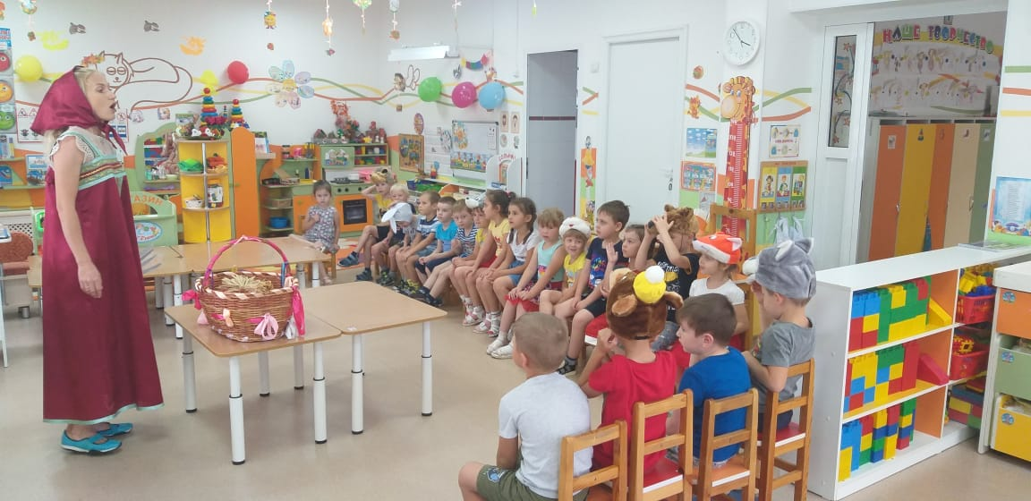
 | 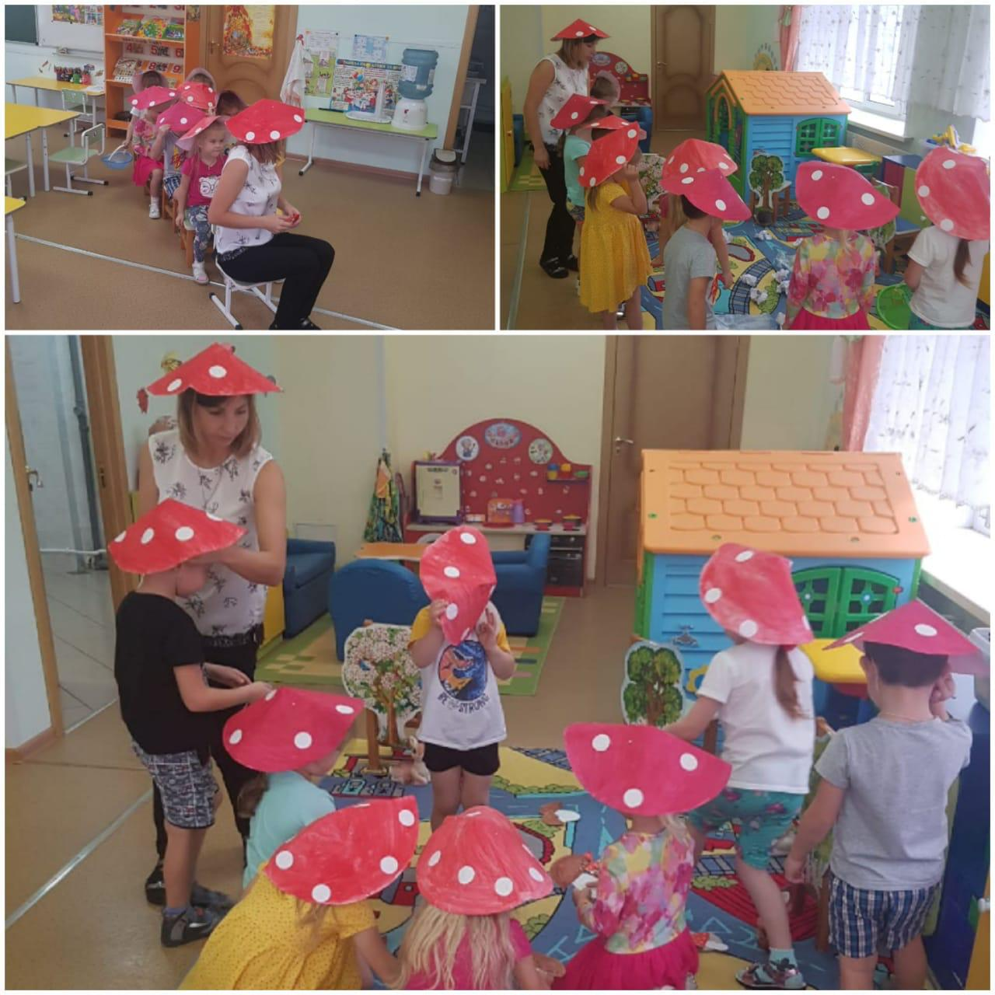
 | 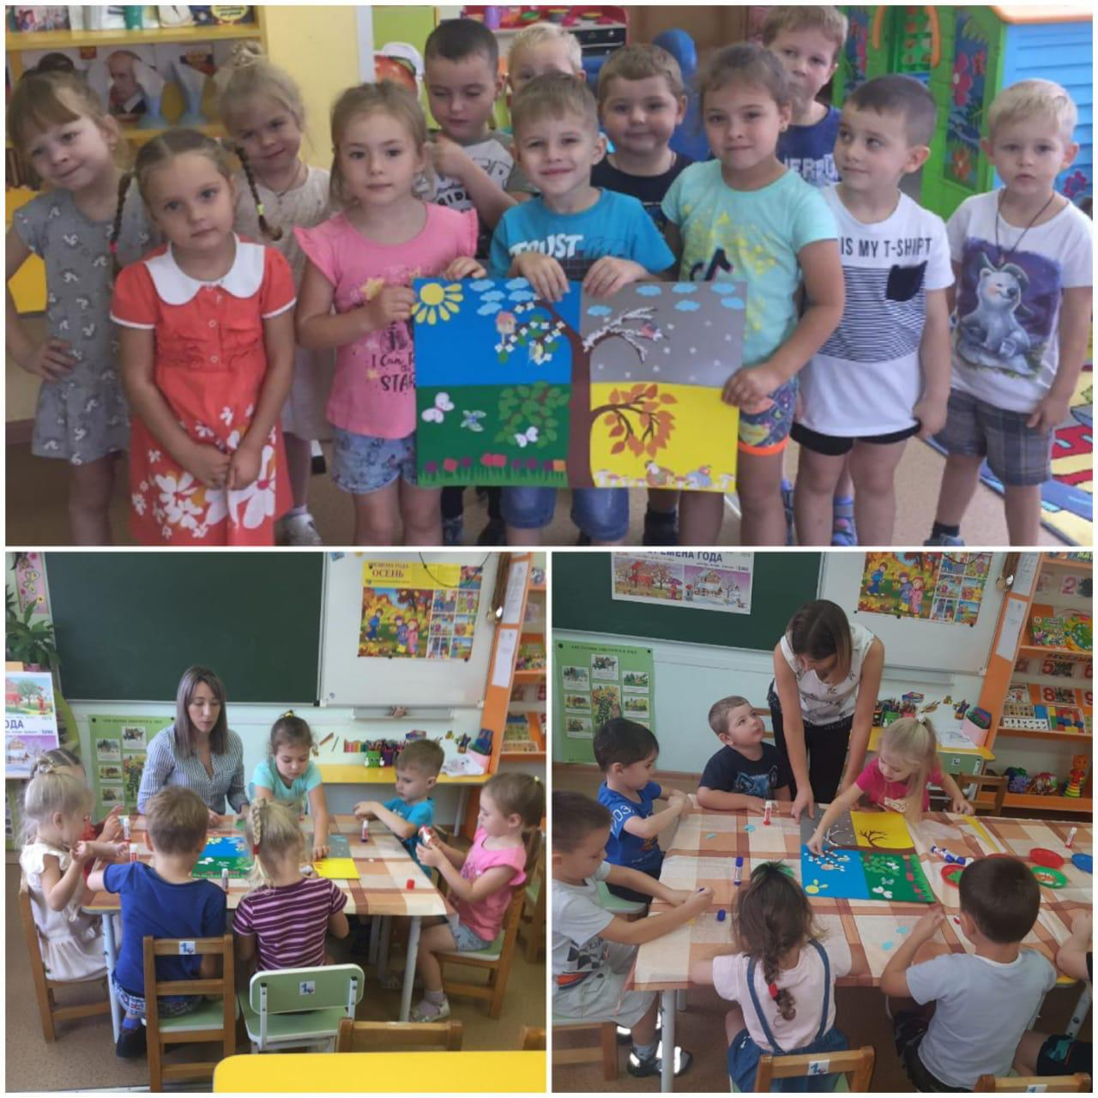
 | 